项目编号： QYSZHP1702001

建设项目环境影响报告表

项目名称：深圳市金龙泰珠宝有限公司
投资单位（盖章）：深圳市金龙泰珠宝有限公司

编制日期：2017年2月13日
深圳市人居环境委员会制

《建设项目环境影响报告表》编制说明
《建设项目环境影响报告表》由具有从事环境影响评价工作资质的单位编制。
1、项目名称——指项目立项批复时的名称，应不超过30个字（两个英文字段作一个汉字）。
- 建设地点——指项目所在地详细地址，公路、铁路应填写起止地点。
3、行业类别——按国标填写。
4、总投资——指项目投资总额。
5、主要环境保护目标——指项目区周围一定范围内集中居民住宅区、学校、医院、保护文物、风景名胜区、水源地和生态敏感点等，应尽可能给出保护目标、性质、规模和距厂界距离等。
6、结论与建议——给出本项目清洁生产、达标排放和总量控制的分析结论，确定污染防治措施的有效性，说明本项目对环境造成的影响，给出建设项目环境可行性的明确结论。同时提出减少环境影响的其他建议。
- 预审意见——由行业主管部门填写答复意见，无主管部门项目，可不填。
- 审批意见——由负责审批该项目的环境保护行政主管部门批复。

承 诺 书

根据《中华人民共和国环境影响评价法》及相关法律法规，我单位对报批的 深圳市金龙泰珠宝有限公司建设项目 环境影响评价文件作出如下承诺：
1、我单位对提交的项目环境影响评价文件及相关材料（包括但不限于项目建设内容与规模、环境质量现状调查、相关监测数据）的真实性、有效性负责。
2、我单位对本项目环评中公众参与的调查内容、对象及结果的真实性、有效性负责。
如违反上述事项造成环境影响评价文件失实的，我单位将承担由此引起的相关责任。
3、我单位确认该项目环境影响评价文件中提出的各项污染防治、生态保护与风险事故防范措施，认可其评价内容与评价结论。在项目施工期和营运期，严格按照环境影响评价文件及批复要求落实各项污染防治、生态保护与风险事故防范措施，并保证环境保护设施与主体工程同时设计、同时施工、同时投产使用，如因措施不当引起的环境影响或环境风险事故责任由我单位承担。

深圳市金龙泰珠宝有限公司
2017年 2月 13日

承 诺 书

根据《中华人民共和国环境影响评价法》及有关法律法规，我单位对在深从事环境影响评价工作作出如下承诺：
1、我单位承诺遵纪守法，廉洁自律，杜绝违法、违规、违纪的行为；严格执行国家规定的收费标准，不采取恶意竞争或其他不正当手段承揽环评业务；自觉遵守深圳市环评机构管理的相关政策规定，维护行业形象和环评市场的健康发展；不进行妨碍环境管理正确决策的活动。
2、我单位对提交的 深圳市金龙泰珠宝有限公司建设项目 环境影响评价文件及相关材料（包括但不限于项目建设内容与规模、环境质量现状调查、相关监测数据、公众参与）的真实性、有效性负责，对评价内容和评价结论负责。如违反上述事项，在环境影响评价工作中因不负责任或弄虚作假等造成环境影响评价文件失实的，我单位将承担由此引起的相关责任。

辽宁清远环境能源科技有限公司
2017年 2 月 13日

环评资质已删除
项目名称：深圳市金龙泰珠宝有限公司
文件类型：环境影响报告表
适用的评价范围：一般项目环境影响报告表
法人代表：马晓龙
主持编制机构: 辽宁清远环境能源科技有限公司

深圳市金龙泰珠宝有限公司
环境影响报告表编制人员名单表
编制  主持人 |  | 姓名 | 职（执）业资格证书编号 | 登记（注册证）编号 | 专业类别 | 本人签名
 |  | 刘大海 | 0012960 | B15410101000 | 社会区域类
主要编制人员情况 | 序号 | 姓名 | 职（执）业资格证书编号 | 登记（注册证）编号 | 编制内容 | 本人签名
主要编制人员情况 | 1 | 刘大海 | 0012960 | B15410101000 | 项目基本情况、建设项目工程分析、项目主要污染物产生及预计排放情况、环境影响分析、环保措施分析、拟采取的防治措施及预期治理效果、产业政策和选址合理性分析、结论与建议
主要编制人员情况 | 2 | 马红南 | 0001601 | B15410090400 | 编制依据、建设项目所在地自然环境社会环境简况、环境质量状况、评价适用标准、环境风险分析、循环经济指标与清洁生产分析、附图绘制等
联系人：*** 联系方式：***

工程师证书已删除

建设项目基本情况
项目名称 | 深圳市金龙泰珠宝有限公司
建设单位 | 深圳市金龙泰珠宝有限公司
法人代表 | *** |  | 联系人 | ***
通讯地址 | 深圳市罗湖区翠竹路综合楼13栋四一八层西（现地址：田贝三路8号二栋六层601）
联系电话 | *** | 传真 | —— | 邮编 | 518003
建设地点 | 深圳市罗湖区翠竹路综合楼13栋四一八层西（现地址：田贝三路8号二栋六层601）
审批部门 | 深圳市罗湖区环境保护和水务局
建设性质 | 新建√改建□扩建□  迁建□延期□补办□ |  | 行业类别及代码 | C2438：珠宝首饰及有关物品制造
租赁面积  （平方米） | 270 |  | 绿化面积  （平方米） | ——
总投资  （万元） | 100 | 其中：环保投资（万元） | 3.5 | 环保投资占总投资比例 | 3.5%
评价经费（万元） | 0.4 | 拟运营日期 | 2017年4月
（一）工程内容及规模
1、项目概况及任务来源
深圳市金龙泰珠宝有限公司（以下简称“本项目”）成立于 2013年5月7日（统一社会信用代码：91440300068576946L），项目厂址位于深圳市罗湖区翠竹路综合楼13栋四一八层西（现地址：田贝三路8号二栋六层601），项目拟从事黄金、铂金、钯金、钻石、银饰品、珠宝首饰的生产加工，年产量分别为120kg、200kg、50kg、10kg、100kg、20kg。本次评价时，项目正处于设备安装调试阶段，现申请办理“新建”环保审批手续。
根据《中华人民共和国环境影响评价法》及《建设项目环境影响评价分类管理名录》的有关规定，受投资人的委托，辽宁清远环境能源科技有限公司承担了该项目的环境影响评价工作，以客观、真实地反映出该项目对环境的影响，为环保审批部门提供科学依据。
2、建设内容
表1 项目主体工程及产品方案
序号 | 产品名称 | 年设计能力 | 年运行时数 | 备注
1 | 黄金 | 120kg | 2400h | ——
2 | 铂金 | 200kg | 2400h | ——
3 | 钯金 | 50kg | 2400h | ——
4 | 钻石 | 10kg | 2400h | ——
5 | 银饰品 | 100kg | 2400h | ——
6 | 珠宝首饰 | 20kg | 2400h | ——
表2 项目建设内容
类别 | 序号 | 项目名称 | 建设规模
主体工程 | 1 | 车间、展厅 | 200m²
辅助工程 | —— | —— | ——
公用工程 | 1 | 市政供水设施 | ——
公用工程 | 2 | 市政供电设施 | ——
环保工程 | 1 | 废气净化系统 | 1套
环保工程 | 2 | 废水收集装置 | 1套
办公室以及生活设施等 | 1 | 办公室 | 70m²
3、总图布置
本项目位于深圳市罗湖区翠竹路综合楼13栋四一八层西（现地址：田贝三路8号二栋六层601），租赁面积270平方米，项目所在厂房为7层建筑，项目租用六层601，六楼其余部分及其它楼层均为其他加工企业。项目集生产车间、仓库、办公于一体，其生产车间现状图见附图4。
4、项目主要原、辅材料及年用量
表3 主要原材料及年用量一览表
类别 | 名称 | 重要组分、规格、指标 | 年耗量 | 来源 | 储运方式
原料 | 黄金、铂金、钯金、银 | —— | 470 kg | 供应商提供 | 原材料存于厂区车间内
原料 | 钻石 | —— | 10kg | 供应商提供 | 原材料存于厂区车间内
原料 | 宝石 | —— | 20kg | 供应商提供 | 原材料存于厂区车间内
辅料 | 蜡 | —— | 50kg | 供应商提供 | 原材料存于厂区车间内
辅料 | 除蜡水 | —— | 20升 | 供应商提供 | 原材料存于厂区车间内
表 4主要能源以及资源消耗一览表
类别 | 名称 | 年耗量 |  | 来源
新鲜水 |  | 生活用水 | 450t | 市政自来水管网供应
 |  | 生产用水 | 10.2t | 市政自来水管网供应
电 |  | 100000kW·h |  | 市政电网供给
5、项目主要设备
表 5 主要设备一览表
类型 | 序号 | 名称 | 型号 | 数量（单位） | 备注
生产 | 1 | 注蜡机 | —— | 3台 | ——
生产 | 2 | 喷砂机 | —— | 2台 | ——
生产 | 3 | 布轮抛光机 | —— | 10台 | ——
生产 | 4 | 微镶机 | —— | 10台 | ——
生产 | 5 | 超声波清洗机 | —— | 3台 | ——
生产 | 6 | 布轮抛光机 | —— | 10台 | ——
生产 | 7 | 压片机 | —— | 1台 | ——
生产 | 8 | 磁力抛光机 | —— | 1台 | ——
生产 | 9 | 执模台 |  | 10个 | ——
生产 | 10 | 激光刻字机 |  | 2台 | ——
6、公用工程
本项目生产所需原材料均由供应商直接提供，厂房设置原材料仓库。
员工日常生活用水来自市政供水，根据规划，项目选址区域属于罗芳污水处理厂处理范围，项目产生的生活污水经过工业园区的化粪池预处理后，通过市政管道排入罗芳污水处理厂进行处理。
本项目生产过程中的清洗用水也来自市政管道，清洗后产生的废水由密闭性良好的容器集中收集后由有资质的单位集中回收处理，不直接排放。
生产所需电源由市政供电，不设备用发电机。
7、劳动定员及工作制度
该公司共有员工人数30人，年生产300天，每日一班制，日工作8小时，员工不在工业区食宿。
8、项目进度安排
本次评价时，项目正处于设备安装调试阶段，现申请“新建”环保审批手续。

（二）项目的地理位置图及周边环境状况
本项目位于深圳市罗湖区翠竹路综合楼13栋四一八层西（现地址：田贝三路8号二栋六层601），租赁面积270平方米，项目所在厂房为7层建筑，项目租用六层601，六楼其余部分及其它楼层均为其他加工企业。
项目所在建筑物东面盐务综合大楼；南面为华盐大厦；西面约12米处为燃气住宅小区；北面16米为翠珠小区。本项目的选址坐标如下表：
表6 项目选址坐标
X坐标 | Y坐标
21973.34 | 122075.00
21975.73 | 122110.55
21951.90 | 122112.14
21949.52 | 122076.59
项目所属行政区划图见附图1，项目选址地理位置图与深圳市基本生态控制线关系见附图2，项目选址四至图与周边情况图及噪声监测布点图见附图3，项目车间及所在建筑物现状见附图4，项目选址所在地与水源保护区关系图见附图5，项目所处大气功能区见附图6，项目所处噪声功能区见附图7，项目所在地法定图则见附图8。
根据项目选址坐标及相关图件可知，本项目选址不位于深圳市基本生态控制线范围内，位于深圳河流域，水质保护目标为Ⅴ类，大气环境功能区为二类，声环境功能区为2类。
（三）与本项目有关的原有污染情况及主要环境问题
原有污染源
项目建设性质为新建，不存在原有污染源。
周边主要环境问题
项目所在厂房位置为工业区，周围皆为规模较小、污染较轻的生产加工企业，无重污染的大型企业或重工业，区域大气环境质量良好，声环境质量良好，无主要环境问题。

编制依据
一、环境保护法律法规（包括国家、行业、地方）
- 《中华人民共和国环境保护法》2014年4月24日通过，2015年1月1日施行；
- 《中华人民共和国水污染防治法》，2008.6.1；
- 《中华人民共和国大气污染防治法》，2016.1.1；
- 《中华人民共和国固体废物污染环境防治法》，2015年4月24日修订；
- 《中华人民共和国环境噪声污染防治法》，1996.10；
- 《中华人民共和国环境影响评价法》2016.7.2修正；
- 《中华人民共和国清洁生产促进法》2012.7.1；
- 《建设项目环境影响评价分类管理名录》国家环保部（2015）第33号令；
- 《广东省建设项目环境保护管理条例》，2012年7月26日第四次修正；
- 《深圳经济特区建设项目环境保护条例》，（深圳市第五届人民代表大会常务委员会第十六次会议于2012年6月28日第二次修正）；
- 《深圳经济特区环境保护条例》，2009.7.21修订；
- 《深圳经济特区环境噪声污染防治条例》，2011.10.31修订；
- 《深圳经济特区实施<中华人民共和国固体废物污染环境防治法>规定》， 1997.2.26。
二、环境保护相关政策及规范性文件
- 《国务院关于落实科学发展观加强环境保护的决定》（国发[2005]39号）；
- 《关于调整深圳市环境空气质量功能区划分的通知》（深府[2008]98号）；
- 《关于调整深圳市环境噪声标准适用区划分的通知》（深府[2008]99号）；
- 《关于进一步规范基本生态控制线管理的实施意见》（深府[2013]63号）；
- 《深圳市城市规划标准与准则》深府[2004]53号；
- 《深圳市产业结构调整优化及产业导向目录（2013年本）》；
- 《广东省产业结构调整指导目录（2007年本）》；
- 《产业结构调整指导目录（2014年修订）》；
- 《关于开展建设项目环境影响评价经济指标应用的通知（深环[2008]11号》；
- 《深圳市建设项目用水节水管理办法》，深府第183号令2008.5.1；
- 《深圳市珠宝首饰制造行业清洁生产技术指引》。
三、建设单位提供的资料
- 统一社会信用代码：91440300068576946L；
- 《房屋租赁凭证》；

建设项目所在地自然环境社会环境简况
项目现状
（一）自然环境简况（地形地貌、地质、气候、气象、水文、植被、生物多样性等）
1、项目地理位置简述
本项目地属深圳市罗湖区翠竹街道，位于罗湖区东北部。辖区东起东晓路和爱国路，南至爱国路与文锦路交界处，西至文锦路，北至布心路，总面积约3.45平方千米。总人口约19万人，其中常住（户籍）人口5.2万人，暂住人口约13.8万人。现辖12个社区，有水贝、新村2个股份合作公司。
2、选址区域自然环境概况
（1）地质地貌
罗湖区范围内地质构造以中生代岩浆活动较为强烈，各期的酸性火成岩分布较广，主要为黑云母花岗岩及花岗岩脉。区内主要地层为白垩系塘厦群凝灰质砂页岩及酸性凝灰岩。在西北部分布有下古生界地层：为石英岩、云母片岩、混合岩及片麻岩等。
辖区地势北高南低。梧桐山将辖区分为东西两部分：东部地势较高，以梧桐山梅沙尖低山、丘陵地形为主；西部地努较低，以深圳河下游平原、台地为主、位于北部中段的梧桐山，海拔994米，为境内最高峰；其次为梅沙尖，海拔753米。
（2）气象与气候
辖区属南亚热带海洋性季风气候。日照充足，降水丰富，气候温和湿润，植物四季长青。年平均气温22.4℃，最低气温1.4℃，最高气温36.6℃．平均降水量1948.4毫米，每年的农历五月至九月为降水集中期，东部降雨量多于西部．常年盛行东南风和东北风。受台风影响，七月九月大风最多。
（3）水文与流域及区域排水设施
本项目属于深圳河流域。深圳河是深圳与香港的界河，发源于深圳的牛尾岭，汇入深圳和香港的九条支流后，进入深圳湾。深圳河是特区内主要河流之一，发源于梧桐山脉的牛尾岭，上游为沙湾河。全长35公里，流域面积311.8平方公里，其中左岸124.3平方公里在香港新界地区，右岸187.5公里在深圳特区境内，沿途有沙湾水、莲塘水、黄岗水、布吉河汇入。深圳河蜿蜒于冲积平原、海积平原之上，进入深圳湾。
本项目生活污水经工业区化粪池处理后排入市政污水干管进入罗芳污水处理厂处理。深圳市罗芳污水处理厂成立于1998年6月28日，隶属于深圳市水务（集团）有限公司，是深圳市政府进行环境治理的重要工程之一。该厂占地面积14.53公顷，服务区域为罗湖区东部约16.25平方公里，服务人口65万。一期工程处理规模10万吨/日，于1998年6月28日投入运行；二期工程处理规模25万吨/日，于2001年12月28日投入运行。总处理规模为35万吨/日。
（4）土壤植被
本区土壤分为自成土和运积土，主要有砖红壤、红壤、水稻土和盐土等土壤类型。
本区植被资源主要有亚热带常绿季雨林，在低丘和沿海滩涂上多为灌木植物群落和草本植物群落。果园植物种类主要有荔枝、龙眼、柑橘等分布在缓坡地和林边，行道树种植种类主要有木麻黄、台湾相思、桉树等，农作物植物群落主要为水稻、花生、黄豆、木薯、甘蔗、番薯等。
3、选址区域环境功能区划
本项目所在区域环境功能属性见下表。
表7建设项目环境功能属性一览表
编 号 | 项 目 | 类 别
1 | 水环境功能区 | 《关于颁布深圳市地面水环境功能区划的通知》（深府[1996]352号），本项目所在的深圳河流域属景观用水，执行《地表水环境质量标准》（GB3838-2002）中的Ⅴ类标准。
2 | 环境空气质量功能区 | 根据《深圳市人民政府关于调整深圳市环境空气质量功能区划分的通知》（深府[2008]98号），项目所在区属二类区域，执行《环境空气质量标准》（GB3095-2012）中二级标准。
3 | 声环境功能区 | 根据《深圳市人民政府关于调整深圳市环境噪声标准适用区划分的通知》（深府[2008]99号），项目所在区域声环境为2类标准适用区，执行《声环境质量标准》（GB3096-2008）中的2类标准。
4 | 是否基本农田保护区 | 否
5 | 是否风景保护区 | 否
6 | 是否水源保护区 | 否
7 | 是否属于城镇污水处理厂集污范围 | 是，属于深圳市罗芳污水处理厂集污范围
8 | 是否属于深圳市基本生态控制线范围内 | 否，经核实，本项目不位于基本生态控制线范围内。
（二）社会环境简况（社会经济结构、教育、文化、文物保护等）
1、概况
翠竹街道位于罗湖区东北部；翠竹街道环境优美,平安稳定，经济繁荣。辖区特点是“一大三多”：“一大”是人口密度大，平均每平方公里有人口60870人，常住（户籍）人口5.5万人，暂住人口约15.5万人。
2、经济发展
2014年初步统计，本区生产总值完成1488亿元，同比增长9.2%，创近六年新高；社会消费品零售总额924亿元，居全市第二，增长10.7%（按可比口径增长15.5%）；规模以上工业增加值87亿元，增长8.9%；固定资产投资额89亿元，增长9.1%，创近十年新高；进出口总额366亿美元，增长6.5%；国地税之和（剔除证券交易印花税）314.9亿元，增长4.3%；公共财政预算收入首次突破60亿元，增长7.3%。万元GDP建设用地、水耗、电耗分别为2.3平方米、8.3立方米、277.9千瓦时，下降7.5%、9.5%、9.6%，万元GDP综合能耗继续保持全市最低。每平方公里土地产出GDP19亿元，是全市平均水平的2.6倍。获全市“质量强市”考核区级单位第一名。
3、社会建设和管理
“礼享罗湖”再推盛宴，在全国首创区级微信公众账号，成为商圈、商家、消费者热捧的一站式移动消费服务平台。助推产业升级，投入1.9亿元扶持1220个项目。线上消费成效凸显，317家实体电商、3226家C店实现交易额1560亿元，增长44%。品牌连锁集聚加速，占全市连锁企业50强“半壁江山”、全国珠宝类“中国驰名商标”三分之一。东门街道办荣获“全国商业街先进集体”称号，全省唯一。诚信服务引发共鸣，零售、黄金珠宝、汽车经销、餐饮四大行业携手成立“诚信联盟”，31家商户参加“48小时无理由退货”，率先推行实体商家“先行赔付”机制。
公共财政支出继续向民生倾斜，九大类重点民生支出43.2亿元，占预算支出的63.11%。环境保护等“十大民生领域项目”投入10.43亿元，占年度总投入的95.8%。区福利中心二期竣工，新增床位702张。4栋莲塘保障性住房封顶。区中医院莲塘新院完成80%的土石方工程。完成5所学校加固拆建、36个老旧住宅区管道燃气改造、32个老旧住宅区雨污分流及安全隐患综合整治和19个地质灾害治理项目。打通断头路文化城一路。完成东门路、仙湖路改造和布吉-太白路交通拥堵点整治。完善五大产业片区交通指引和32条道路交通设施。更新改造老旧电梯38台。建成“智慧罗湖”WIFI热点955个、接入AP4264个，最高日访问量近4万人次。
4、社会治安和环境综合治理
2014年，务实推进“劳有所得、老有所养、住有所居”持续取得新进展。促进9783名失业人员就业，零就业家庭保持动态归零，城镇登记失业率3%以内，充分就业社区达标率100%。发放就业专项资金2.38亿元。“大爱罗湖”发动社会募集资金1100万元，帮扶1030户困难家庭。区福利中心获“全国敬老文明号”称号。新建扩建7所社区老年人日间照料中心。为3379名老人购买居家养老服务。发放廉租住房、公共租赁住房补贴731万元。建成延芳路驿站，为出租车司机就餐提供便利。
再次荣获“全国平安建设先进区”。刑事案件下降18.7%，“两抢”、入室盗窃案件分别下降36.3%、38.3%。建成859个和3019个一、二类监控点，率先实现多系统、多部门视频资源共享共用。301个老旧住宅区“大围合+视频”系统实现全覆盖，出租屋隐患得到有效处置。182个高层楼宇小区实施“二+5”管理服务模式。信访“直通车”制度有效化解积案43宗。重大劳资纠纷案件下降22%。打击“水客”、“拉客仔”和非法营运等口岸区域违法行为3709宗，进一步擦亮城市“窗口。
获“国家级生态示范区”荣誉。完成80万平方米以上既有建筑节能改造。创建40个排水达标小区，总数达到724个。拆除违法建筑114处7754平方米。在全国率先将餐饮企业纳入油烟浓度在线监控。关停污染企业20家。空气质量优良天数按新国标统计达288天，优良率79.1％”。

环境质量状况
（一）建设项目所在地区域环境质量现状及主要环境问题（环境空气、地面水、地下水、声环境、生态环境等）
本项目位于深圳市罗湖区东晓街道，项目所在区域的环境质量现状如下：
1、水环境质量现状
根据《2014年度罗湖区环境状况公告》：饮用水源：深圳水库水质达到国家地表水II类标准，水质达标率为100%，与上年同期相比，主要污染物浓度变化不大，整体水质保持稳定。横沥口水库水质达到国家地表水III类标准，水质保持稳定。
湖泊：银湖、洪湖达到国家地表水V类标准，水质达标率均为100%；仙湖水质达到国家地表水IV类标准。
河流：深圳河上游（莲塘河）水质达到V类标准，其中径肚断面平均综合污染指数为0.053，较2013年下降35.7%；鹏兴天桥西断面平均综合污染指数16为0.113，较2013年上升48.5%。深圳河罗湖段平均综合污染指数为0.308，较2013年下降4.3%，整体水质有所改善；布吉河人民桥断面平均综合污染指数为0.849，较2013年上升29.4%，水质污染加重；沙湾河河口平均污染指数为0.387，较2013年上升56%，水质污染程度加重；梧桐山河与落马石河水质全年均值达到地表水III类标准，水质状况良好。
2、大气环境质量现状
根据《2014 年度罗湖区环境状况公告》，全区环境空气质量指数（AQI）达到国家一级（优）和二级（良）的天数共320 天，占全年监测有效天数（365天）的87.7%，比上年增加32天；空气中首要污染物为二氧化氮。二氧化硫、二氧化氮、可吸入颗粒物、细颗粒物、一氧化碳浓度日平均值和臭氧小时均值到达二级标准天数的全年百分比分别为100%、94.25%、98.36%、95.62%、100%、93.7%。二氧化硫年平均浓度为7微克/每立方米，较2013年下降2微克/立方米；二氧化氮年平均浓度为45微克/立方米，较2013年下降1微克/立方米；可吸入颗粒物年平均浓度61微克/立方米，较2013年上升1微克/立方米；一氧化碳1.1毫克/立方米，较2013年上升0.1毫克/立方米；臭氧小时均值平均浓度112微克/立方米，较2013年下降10微克/立方米；细颗粒物年平均浓度为37微克/立方米，较2013年下降9微克/立方米。降水pH年均值为5.03，较2013年下降0.04；酸雨频率为42.9%，比上年上升2.1个百分点，总体酸性略有增强。项目所在地属二类区，目前空气质量符合《环境空气质量标准》（GB3095-2012）二级标准要求，大气环境质量状况较好。
3、声环境质量现状
根据《2014年度罗湖区环境状况公告》，城市声环境质量基本稳定，全区环境噪声等效声级平均值为56.8分贝，较2013年下降0.1分贝,达标率为83.3%，与上年持平；道路交通干线噪声等效声级加权平均值为69.6，达标率为59.1%，与上年持平。
为了了解项目所在地噪声环境质量现状，本次评价时，在项目厂界东面、南面、西面、北面外1米处各设一个监测点进行监测（监测点位见附图3），监测时段为昼间。监测结果统计见表8。
表8 项目所在地环境质量现状监测一览表 单位：dB(A)
测点位置 | 监测结果 | 备注
测点位置 | 昼间 | 备注
1#（东面） | 55.7 | 执行《工业企业厂界环境噪声排放标准》（GB12348-2008）2类标准，即昼间≤60 dB(A)，夜间≤50 dB(A)
2#（南面） | 55.2
3#（西面） | 55.5
4#（北面） | 55.2
注：由于项目夜间不从事生产，故夜间不进行噪声监测
通过上表中的监测数据可知，各监测点昼间噪声监测值均≤60dB(A)，项目昼间噪声值均能达到《声环境质量标准》（GB3096-2008）中的2类标准。项目选址周边声环境质量较好。
（二）外环境可能对本项目造成的主要环境问题
1、周边企业主要产污情况

项目所在厂房位置为工业区，周围皆为规模较小、污染较轻的生产加工企业，无重污染的大型企业或重工业，区域环境质量良好。

2、区域主要环境问题

根据《2014年度罗湖区环境状况公告》，深圳河上游（莲塘河）水质达到V类标准，其中径肚断面平均综合污染指数为0.053，较2013年下降35.7%；鹏兴天桥西断面平均综合污染指数16为0.113，较2013年上升48.5%。深圳河罗湖段平均综合污染指数为0.308，较2013年下降4.3%，整体水质有所改善。
（三）环境敏感点及环境保护目标
表9 主要的环境保护目标
环境要素 | 保护目标 | 距离 | 方位 | 规模 | 环境保护目标
水环境 | —— | —— | —— | —— | ——
大气环境 | 燃气小区 | 12m | 西面 | 300人 | 《环境空气质量标准》（GB3095-2012）中的二级标准
大气环境 | 翠珠小区 | 16m | 北面 | 500人 | 《环境空气质量标准》（GB3095-2012）中的二级标准
声环境 | 燃气小区 | 12m | 西面 | 300人 | 《声环境质量标准》（GB3096-2008）中的2类功能区环境噪声限值标准
声环境 | 翠珠小区 | 16m | 北面 | 500人 | 《声环境质量标准》（GB3096-2008）中的2类功能区环境噪声限值标准
生态环境 | 不会对当地生态环境造成影响

评价适用标准
环境质量标准 | 1、执行《环境空气质量标准》（GB3095-2012）中二级标准。  2、执行《地表水环境质量标准》（GB3838-2002）中的Ⅴ类标准。  3、执行《声环境质量标准》（GB3096-2008）中的2类标准。  表 10 本项目所在区域环境质量标准一览表  注：环境空气单位为μg/m³；地表水单位(除pH无量纲)为mg/L；声环境单位为dB(A)
  项目 | 标准 | 类别 | 评价标准值
  环境空气 | 《环境空气质量标准》  （GB3095-2012） | 二级 | 时段 | TSP | PM_{2.5} |  | SO₂ | NO₂
  环境空气 | 《环境空气质量标准》  （GB3095-2012） | 二级 | 年平均 | 200 | 30 |  | 60 | 40
  环境空气 | 《环境空气质量标准》  （GB3095-2012） | 二级 | 24小时平均 | 300 | 75 |  | 150 | 80
  环境空气 | 《环境空气质量标准》  （GB3095-2012） | 二级 | 1小时平均 | ／ | ／ |  | 500 | 200
  地表水 | 《地表水环境质量标准》（GB3838-2002） | 类别 | COD_{Cr} | BOD₅ | TP |  | NH₃-N | PH
  地表水 | 《地表水环境质量标准》（GB3838-2002） | Ⅴ类 | ≤40 | ≤10 | ≤0.4 |  | ≤2.0 | 6～9
  声环境 | 《声环境质量标准》（GB3096-2008） | 类别 | 昼间 |  |  | 夜间
  声环境 | 《声环境质量标准》（GB3096-2008） | 2类 | 60dB(A) |  |  | 50dB(A)
污染物排放标准 | 1、生活污水：项目生活污水经化粪池处理后排入市政管网，生活污水排放执行广东省地方标准《水污染物排放限值》（DB44/26-2001）第二时段三级标准。  2、废气排放执行广东省地方标准《大气污染物排放限值》(DB44/27－2001)第二时段二级标准。  3、固体废物：执行《中华人民共和国固体废物污染环境防治法》中有关规定、《深圳市危险废物转移管理办法》和《深圳市危险废物包装、标识及贮存的技术规范》。  4、项目噪声不得超过《工业企业厂界环境噪声排放标准》（GB12348-2008）中规定的厂界外2类声环境功能区环境噪声排放限值。  表 11 本项目污染物排放标准一览表  注：大气污染物单位为mg/m³；水污染物单位(除pH无量纲)为mg/L；噪声单位为dB(A)。排气筒高度应高出周围的200m半径范围的建设5m 以上，不能达到该要求的排气筒应按其高度对应的排放速率限值的 50%执行。若新项目的排气筒必须低于15m时 其排放速率限值按外推法计算结果的50%执行。
  项目 | 标准 |  | 类别 | 排放限值
  生  活  污  水 | 广东省地方标准《水污染物排放限值》（DB44/26-2001） |  | 污染物 | COD_{Cr} |  | BOD₅ | SS |  | TP | NH₃-N
  生  活  污  水 |  |  | 第二时段三级标准 | 500 |  | 300 | 400 |  | —— | ——
  大  气  污  染  物 | 执行广东省地方标准《大气污染物排放限值》（DB44/27-2001） |  | 第二时段的二级标准 | 污染物 |  | 最高允许排放浓度mg/m³ | 最高允许排放速率kg/h |  |  | 无组织排放监控浓度限值（mg/m³）
   |  |  |  |  |  |  | 排气筒  高度m |  | 二级 | 监控点
  大  气  污  染  物 |  |  | 第二时段的二级标准 | 颗粒物 |  | 120 | 30 |  | 19 | 1.0
  大  气  污  染  物 |  |  | 第二时段的二级标准 | 非甲烷总烃 |  | 120 |  |  | 44 | 4.0
  固  体  废  物 | 遵照《中华人民共和国固体废物污染环境防治法》、《广东省固体废物污染环境防治条例》、《危险废物贮存污染控制标准》（GB18597-2001）、《国家危险废物名录》和《广东省严控废物处理行政许可实施办法》（广东省人民政府令135号自2009年5月1日起施行）的有关规定。
  噪  声 | 《工业企业厂界环境噪声排放标准》（GB12348-2008） | 类别 |  |  | 昼间 |  |  | 夜间
  噪  声 | 《工业企业厂界环境噪声排放标准》（GB12348-2008） | 2类 |  |  | 60dB(A) |  |  | 50dB(A)
总量控制指标 | 根据《印发广东省环境保护和生态建设“十二五”规划的通知》（粤府办[2011]48号），广东省对二氧化硫、氮氧化物、化学需氧量、氨氮、VOC排放设总量控制指标。  本项目所在区域属于罗芳污水处理厂纳污范围，生活污水可通过市政管道进入罗芳污水处理厂处理；项目生产废水则由密闭性良好的容器集中收集交由深圳市有资质的工业废物处理单位进行拉运处理，不排放。  生活污水COD_{Cr}的总量可以通过罗芳污水处理厂的总量控制来实现，因此不设置COD_{Cr}总量控制指标。  另本项目无SO₂、氮氧化物直接排放，因此本项目不设SO₂、氮氧化物总量控制指标。

建设项目工程分析
（一）工艺流程简述及污染物标识（废水：Wi；废气：Gi；废液：Li；固体废物：Si；噪声：Ni）
1、生产工艺流程
原料

N：设备噪声
G₂：金属颗粒物
W₁：清洗废水
S_{2：}贵金属屑

镶石

激光刻字

包装出货

S₃：废包装材料
N：设备噪声
超声波清洗

压片

黄金、K金、铂金、钯金、银饰、宝石、钻石
执模
车花
抛光
车花
注蜡

修蜡

N：设备噪声
喷砂

N：设备噪声
S₁：废蜡
N：设备噪声
G₁：注蜡废气
N：设备噪声
S_{2：}贵金属屑
G₂：粉尘

N：设备噪声
S₂贵金属屑
G₂：粉尘
W₁：抛光废水

2、工艺流程说明：
本项目主要从事黄金、K金首饰的加工生产。
项目主要工艺流程为：
- 起版：根据首饰设计图纸用银或蜡手工制作成实物模板；
- 注蜡：指用注蜡机将蜡注入模腔，首先制成蜡的首饰形状；
- 修蜡：人工修整成型的蜡模；
- 执模：对铸件进行挫、锤，再用砂纸打磨，以修整变形及表面粗糙的铸件；
- 压片：用压片机压成线状或者片状；
- 抛光：抛光分磁力抛光、布轮抛光（干抛），磁力抛光是把加工好的半成品经磁力抛光机抛光使其外表达到一定的光亮度，此工序产生少量废水；布轮抛光将半成品首饰通过布轮抛光机进行抛光，以清除首饰产品表面的沙眼，使首饰显得更加光亮，抛光时会使用少了石蜡作为润滑剂；
- 喷砂：使用小型喷砂机对首饰进行打磨，喷砂机进行封闭式操作，工作过程需加入少量水，该部分水循环使用，不外排，只需定期补充新鲜水
- 超声波清洗：抛光完毕的半成品放到超声波清洗机中进行清洗，超声波清洗加入除蜡水；
- 镶石：用微镶机将宝石镶嵌到首饰上；
- 激光刻字：用激光刻字机在首饰上刻上文字；项目激光刻字机属于瞬间在首饰上刻字，刻字范围小，产生的大气污染物非常有限，不会对外界环境产生影响，在此报告中不作详细的环境影响分析。
3、主要污染工序及生产现场图片
本次评价时，本项目处于设备安装调试阶段，其生产过程中主要污染工序为注蜡、执模、抛光、超声波清洗、喷砂、压片等工序。项目其生产车间现状图见附图4，车间平面布置情况见附图9。
（二）主要污染源工序
1、污水
工业废水：
①项目喷砂机工作过程需用水，该部分水循环使用，不外排，只需定期补充新鲜水。根据厂家提供资料：项目喷砂机新鲜水补充量0.6m³/a。
②磁力抛光废水：项目设有1台磁力抛光机，根据厂家提供资料，磁力抛光机用水量为约0.002m³/d（即0.6m³/a），主要污染物为COD_{Cr}、SS和贵金属、阴离子表面活性剂。
③超声波清洗废水：会产生一定量的清洗废水，项目设超声波清洗机3台，规格为0.5m×0.3m×0.4（有效水深），根据厂家提供资料，该废水约6天更换1次，废水产生量约0.03m³/d（即9m³/a），主要污染物为COD、 SS、石油类、阴离子表面活性剂等。
综上，项目生产用水量共计10.2m³/a，产生的废水量约9.6m³/a，主要污染物为COD、SS、石油类、阴离子表面活性剂。
生活污水：本项目招员工30人，员工不在厂区内食宿，根据《深圳市行业用水定额》，在班员工生活用水量按50L/d·人计，项目员工生活用水量约为1.5t/d，排水系数按0.9计，则项目员工生活污水排放量约1.35t/d，年排放量为405t/a，主要污染物有COD_{cr}、BOD₅ 、NH₃-N、TP。
2、废气
注蜡废气：项目注蜡过程挥发产生一定量的有机废气，主要污染因子为非甲烷总烃。但由于蜡的使用量较少，注蜡温度较低，蜡的挥发量较小，产生的有机废气量很少，因此本报告只做定性分析。
粉尘颗粒物：项目执模、布轮抛光工序产生少量的粉尘颗粒物，这些颗粒物均为贵金属颗粒物，有极高的回收利用价值。项目设置回收性能好的集尘装置，将这部分贵金属颗粒物进行回收处理。
3、噪声
项目生产过程中使用产生噪声的设备主要为注蜡机、布轮抛光机、微镶机、压片机、超声波清洗机、喷砂机、磁力抛光机、激光刻字机等，根据类比同类项目所用设备的噪声强度，分析结果见表12。
表 12产噪设备情况一览表
设备类型 | 车间位置 | 噪声源设备距厂界最近距离 | 设备1米处噪声强度 | 是否敞开
注蜡机 | 车间西侧 | 1m | 65dB（A） | 否
微镶机 | 车间南侧 | 1m | 70dB（A） | 否
布轮抛光机 | 车间南侧 | 1m | 70dB（A） | 否
超声波清洗机 | 车间南侧 | 1m | 70dB（A） | 否
喷砂机 | 车间中侧 | 1m | 70dB（A） | 否
激光刻字机 | 车间南侧 | 1m | 75dB（A） | 否
压片机 | 车间南侧 | 1m | 80dB（A） | 否
磁力抛光机 | 车间南侧 | 1m | 75dB（A） | 否
4、固体废物
（1）生活垃圾：员工生活所产生的生活垃圾，按每人每天1.0kg计算，其产生量约30kg/d。
（2）一般工业固体废物：压片、抛光产生贵金属屑，产生量约0.001t/a；包装过程中产生废包装材料，年产生量为0.2t/a。
（3）危险废物：注蜡、修蜡过程中产生的废蜡（HW08废矿物油），产生量约为0.001t/a；设备维护保养产生的废机油（HW08废矿物油），产生量约0.001t/a；废机油桶罐及擦拭物及除蜡水包装物（HW49其他废物），产生量约0.02t/a。

项目主要污染物产生及预计排放情况
内容  类型 | 排放源 | 污染物名称 | 处理前产生浓度及  产生量（单位） | 处理后排放浓度及  排放量（单位）
大  气  污  染  物 | 注蜡 | 非甲烷总烃 | 少量 | 少量
大  气  污  染  物 | 执模、布轮抛光 | 贵金属颗粒物 | 少量 | 设置回收性能好的集尘装置，将这部分贵金属颗粒物进行回收
水  污  染  物 | 生活污水  （405t/a） | COD_{Cr} | 400mg/l；0.16t/a | 340mg/l；0.138t/a
水  污  染  物 | 生活污水  （405t/a） | BOD₅ | 200mg/l；0.08t/a | 182mg/l；0.074t/a
水  污  染  物 | 生活污水  （405t/a） | NH₃-N | 25mg/l；0.01t/a | 25mg/l；0.01t/a
水  污  染  物 | 生活污水  （405t/a） | TP | 8 mg/l；0.0032t/a | 8mg/l；0.0032t/a
水  污  染  物 | 磁力抛光废水、超声波清洗废水 | COD、SS和贵金属、阴离子表面活性剂 | 9.6 t/a | 收集并交由有资质单位拉运处理
固  体  废  物 | 员工生活 | 生活垃圾 | 1kg/人•d；30kg/d | 1kg/人•d；30kg/d
固  体  废  物 | 一般工业固体废物 | 贵金属屑 | 0.001t/a | 0.001t/a
固  体  废  物 | 一般工业固体废物 | 废包装材料 | 0.2t/a | 0.2t/a
固  体  废  物 | 危险废物 | 废蜡、废机油（HW08） | 0.002t/a | 0.002t/a
固  体  废  物 | 危险废物 | 废机油桶罐及除蜡水包装物（HW49） | 0.02t/a | 0.02t/a
噪  声 | 注蜡机、布轮抛光机、微镶机、压片机、超声波清洗机、喷砂机、磁力抛光机、激光刻字机等 | 设备噪声 | 65-80dB（A） | 昼间≤60dB(A)  夜间≤50dB(A
主要生态影响（不够时可附另页）
依照《深圳市人民政府关于进一步规范基本生态控制线管理的实施意见》（深府[2013]63号）划定的《深圳市基本生态控制线范围图》显示，项目不位于该图所划定的基本生态控制线内。
项目位于已建成的工业区，不存在施工期所产生的水土流失、植被破坏等影响，且项目选址所在位置100米范围内无国家保护珍稀动植物及生态敏感保护目标等。
项目营运期环境污染情况为清洗废水、员工生活污水、废气、噪声及固体废物等对项目所在环境产生一定的影响，对周边生态环境影响甚微。

环境影响分析
（一）施工期环境影响分析
本项目租用已建成的厂房，无施工期环境影响问题。
（二）营运期环境影响分析
1、水环境影响分析
工业废水
根据工程分析可知，本项目磁力抛光废水、超声波清洗废水产生量共计9.6t/a，主要污染物为COD、SS、阴离子表面活性剂。本项目应将这部分废水采用密闭性良好的容器集中收集，并与深圳市有资质的工业废物处理单位签订工业废物处理协议，将本项目产生的废水交有工业废物处理资质的单位处理，不会对周边的水环境造成影响。
生活污水
营运期主要水环境污染源还来自厂区员工产生的生活污水。厂方拥有的员工总数为30人，生活用水量按50升/人·日，生活污水按用水量90%计，则生活污水排放量约为1.35吨/日。生活污水是浑浊、深色、具有恶臭的水，微呈碱性，一般不含毒物，所含固体物质约占总重量的0.1～0.2%，所含有机杂质约占60%。生活污水普遍含有四类污染物：悬浮物、病原体（包括细菌、寄生虫、病毒）、有机物（如蛋白质、脂肪、洗涤剂等，通常用BOD表示）和植物营养素（氮、磷），生活污水若不经过处理排入水体，其所含污染物将消耗水中一定的溶解氧，使水体出现缺氧现象，使鱼类等水生动物死亡，而厌氧的微生物大量繁衍，改变群落结构，产生甲烷、乙酸等物质，导致水体发黑发臭，恶化环境质量。
本项目所在区域已纳入罗芳污水处理厂截污管网范围内，项目生活污水可只经化粪池处理后排入市政管网，生活污水排放执行广东省地方标准《水污染物排放限值》（DB44/26-2001）第二时段三级标准，最终进入罗芳污水处理厂处理，对周边水环境的水质无影响。
2、大气环境影响分析
项目生产过程中产生的大气污染物主要有注蜡时产生的注蜡废气；执模、布轮抛光过程中产生的粉尘颗粒物。
注蜡废气：项目注蜡过程挥发产生一定量的有机废气，主要污染因子为非甲烷总烃。但由于蜡的使用量较少，注蜡温度较低，蜡的挥发量较小，产生的有机废气量很少，因此只需加强车间通风即可。
粉尘颗粒物：项目执模、布轮抛光工序产生少量的粉尘颗粒物，这些颗粒物均为贵金属颗粒物，有极高的回收利用价值。项目设置回收性能好的集尘装置，将这部分贵金属颗粒物进行回收处理。
3、声环境影响分析
项目生产过程中产生噪声的设备主要有注蜡机、布轮抛光机、微镶机、压片机、超声波清洗机、喷砂机、磁力抛光机、激光刻字机等，其噪声值约为65~80dB（A）。该公司厂房为标准厂房，经现场噪声监测，项目所在地周边的声环境质量现状较好，昼间能达到国家《声环境质量标准》（GB3096-2008）中的2类功能区环境标准。
项目租赁标准建筑物，墙体为混合结构，噪声经墙体阻隔，可降23~30dB（A）[摘自《环境噪声控制工程》（高等教育出版社）]。因此，本项目设备噪声经墙体阻隔后噪声贡献值在35~57 dB（A），由于项目夜间不从事生产，因此项目昼间贡献值能够达到《工业企业厂界环境噪声排放标准》（GB12348-2008）的2类功能区环境噪声排放限值昼间噪声要求，即昼间≤60 dB(A)。因此项目只要采取夜间不从事生产、加强车间和设备的隔声降噪，对机械设备安装减震垫圈，机械设备加强维修保养，适时添加润滑油防止机械磨损等措施，即可确保不会对周边声环境产生影响。
4、固体废物影响分析
生活垃圾：项目员工生活垃圾产生量约30kg/d。生活垃圾须分类收集置于垃圾桶内，并定期交由环卫部门清运处理。
一般工业固体废物：压片、抛光产生贵金属屑，产生量约0.001t/a；包装过程中产生废包装材料，年产生量为0.2t/a。项目须将其分类收集后出售给废品站处理。
危险废物：注蜡、修蜡过程中产生的废蜡（HW08废矿物油），产生量约为0.001t/a；设备维护保养产生的废机油（HW08废矿物油），产生量约0.001t/a；废机油桶罐及擦拭物及除蜡水包装物（HW49其他废物），产生量约0.02t/a。这些废弃物须继续统一收集后定期交由有资质的工业废物处理站处理，并签订合同。
经上述措施处理后，本项目产生的固体废物对周围环境不产生直接的影响。
5、生态环境影响分析
本项目选址不位于深圳市基本生态控制线内，项目位于已建成的工业区，不存在施工期所产生的水土流失、植被破坏等影响。项目选址所在位置100米范围内无国家保护珍稀动植物及生态敏感保护目标等。项目产生的生活污水、生产废水、固体废物、废气、噪声等各项污染物采取相关措施处理后对周围生态环境影响不大。

环境风险分析
根据《建设项目环境风险评价技术导则》（HJ/T169-2004）及其附录A.1，本项目原料和产品均不属于、也不含有（HJ/T169-2004）附录A.列示的有毒物质、易燃物质、爆炸性物质和活性化学物质等危险性物质。
运营期间主要风险为火灾，因而项目在生产过程中对于火灾的防范不能忽视，项目运营期间，一旦发生火灾，不仅可能导致严重的人身伤亡和经济损失，产生的大量CO、烟尘等对大气环境也会产生不良的影响。因而项目运行期间应充分考虑到不安全的因素，一定要在火灾防范方面制定严格的措施。本报告建议项目投资方采取如下措施：
①在车间内设置“严禁烟火”的警示牌，尤其是在纸张等易燃品堆放的位置；
②灭火器应布置在明显便于取用的地方，并定期维护检查，确保能正常使用。
③制定和落实防火安全责任制及消防安全规章制度，除加强对员工的消防知识进行培训，对消防安全责任人及员工也定期进行消防知识培训，消防安全管理人员持证上岗。
④自动消防系统应定期维护保养，保证消防设施正常运作。
⑤对电路定期予以检查，用电负荷与电路的设计要匹配。
⑥制定灭火和应急疏散预案，同时设置安全疏散通道。
只要项目严格落实上述措施，做好防火和消防措施，并加强防范意识，则项目运营期间发生火灾风险的概率较小。

环保措施分析
根据项目环境影响分析章节可知，项目生产过程中环境影响主要体现为生活污水、生产废水、废气、机械噪声、固体废物，采取防治措施为：
1、污水：生产废水应设置密闭性良好的容器对其进行收集，并与深圳市有资质的工业废物处理单位签订处理协议，交有工业废物处理资质的单位处理；生活污水经化粪池处理后汇入市政污水管网，排入罗芳污水处理厂集中处理。
2、废气：加强车间通风；粉尘颗粒物经回收装置进行回收处理。
3、固体废物：生活垃圾分类收集置于垃圾桶内，定期交由环卫部门清运处理；生产过程中产生一般固体废物将其分类收集后出售给废品站处理；危险废物统一收集后定期交由有资质的工业废物处理站处理，并签订合同。
4、噪声：生产中应将各生产车间内的设备进行合理布局，加强设备润滑和维护保养，减少机械摩擦声等。夜间不从事生产，加强管理。
根据项目投资及行业特性，本项目环保投资如下：
表13 本项目环保投资一览表
项目 |  | 主要环保措施或生态保护措施 | 投资估算（万元）
废水 | 1 | 应设置密闭性良好的容器对清洗废水进行收集，将该类废水集中收集，并与深圳市有资质的工业废物处理单位签订工业废物处理协议，交有工业废物处理资质的单位处理 | 1
废水 | 2 | 生活污水经化粪池处理后汇入市政污水管网，排入罗芳污水处理厂集中处理 | ——
废气 | 1 | 加强车间通风；粉尘经回收装置进行回收处理。 | 2
噪声治理 | 1 | 将各生产车间内的设备进行合理布局，加强设备润滑和维护保养，减少机械摩擦声等 | 0.3
噪声治理 | 2 | 夜间不生产，加强管理 | ——
固体废物处置 | 1 | 设置专用收集桶装置 | 0.2
固体废物处置 | 2 | 危险废物需集中密闭存放，定期外运进行安全处置，严格执行六联单制度 | 1
厂区绿化 | — | 项目所在工业区进一步加强生态环境的保护，扩大植树种草绿化面积，确保一定比例的公共绿地和生态用地，使该工业区绿化用地占总用地面积的比例至少不低于30% | ——
合计 | — | —— | 3.5

建设项目拟采取的防治措施及预期治理效果
内容  类型 | 排放源  （编号） | 污染物  名称 | 防治措施 | 预防治理效果
大气污染物 | 执模、布轮抛光 | 贵金属颗粒物 | 在执模、抛光工位设置回收性能好的集尘装置，将这部分贵金属颗粒物进行回收处理。 | 非甲烷总烃、颗粒物达到广东省《大气污染物排放限值》（DB44/27-2001）中第二时段的二级标准排放。
大气污染物 | 注蜡 | 非甲烷总烃 | 加强注蜡车间通风 | 非甲烷总烃、颗粒物达到广东省《大气污染物排放限值》（DB44/27-2001）中第二时段的二级标准排放。
水污染物 | 生活污水 | COD_{Cr}  BOD₅  NH₃-N  TP | 生活污水经化粪池处理后汇入市政污水管网，排入罗芳污水处理厂处理达标排放 | 达到广东省地方标准《水污染物排放限值》(DB44/26-2001)中的第二时段三级标准。
水污染物 | 磁力抛光废水、超声波清洗废水 | COD_{Cr}、SS、贵金属、阴离子表面活性剂 | 应设置密闭性良好的废水收集装置，并与深圳市有资质工业废物处理的单位签订工业废物处理协议，该类废水应集中收集，交有工业废物处理资质的单位回收处理 | 回收利用后，对周围环境无不良影响。
固体废物 | 员工生活 | 生活垃圾 | 交环卫部门清运处理 | 回收利用后，对周围环境无不良影响。
固体废物 | 一般工业固体废物 | 贵金属屑、废包装材料 | 分类收集后出售给有资质的废品站处理 | 回收利用后，对周围环境无不良影响。
固体废物 | 危险废物 | 废蜡、废机油及擦拭物、除蜡水包装物等 | 应与深圳市有资质工业废物处理的单位签订工业废物处理协议，将危险废物分类集中收集后，交有工业废物处理资质的单位回收处理。 | 回收利用后，对周围环境无不良影响。
噪声 | 注蜡机、布轮抛光机、微镶机、压片机、超声波清洗机、喷砂机、磁力抛光机、激光刻字机等 | 设备噪声 | 夜间不从事生产、加强车间和设备的隔声降噪，对机械设备安装减震垫圈，机械设备加强维修保养，适时添加润滑油防止机械磨损。 | 厂区边界外1米处达到《工业企业厂界环境噪声排放标准》中的2类功能区环境噪声排放限值，即昼间≤60dB(A)，夜间≤50dB(A)
其他 | ——
生态保护措施及预期效果：
项目位于已建成的工业区，工业区内植被及绿化面积欠缺，生态环境不佳。建议项目所在工业区进一步加强生态环境的保护，扩大植树种草绿化面积，确保一定比例的公共绿地和生态用地，使该工业区绿化用地占总用地面积的比例至少不低于30%，种植对工业废气有较强吸附能力的植物。坚决制止和杜绝破坏植被、破坏生态建设工程现象的发生。

清洁生产与循环经济分析
（一）清洁生产
1、清洁生产概念
清洁生产，是指不断采取改进设计、使用清洁的能源和原料、采用先进的工艺技术与设备、改善管理、综合利用等措施，从源头削减污染，提高资源利用效率，减少或者避免生产、服务和产品使用过程中污染物的产生和排放，以减轻或者消除对人类健康和环境的危害。推行清洁生产，实施污染预防是当今世界，也是我国政府提倡的重要环境保护政策。
清洁生产的目标是：通过对生产资源的合理利用，实现“节能、降耗、节水”的目标；通过削减废物和污染物的生成和排放，减少对环境的污染，促进生产。
2、清洁生产的技术要求
根据《深圳市珠宝首饰制造行业清洁生产技术指引》，本项目的清洁生产的技术要求为：
（1）产品要求
表 14 项目产品要求
项目 | 清洁生产方案
产品质量 | - 不用人工合成宝石冒充天然宝石或其他宝石
产品标识 | - 按标准规定明示“处理”或处理方法；  - 使用规范的商品名称，不使用国家标准中明确规定禁止使用的“蓝晶”等标识；  - 必须要有内容较为详实和准确的标识牌，包括商标、品名、珠宝名称、贵金属坯体材料名称及品质、检验标准号、证书号、原编码或生产日期（条码号）、厂名厂址
产品供应 | - 对目标客户做精细化的分析，明确产品定位，使产品适销对路
产品设计 | - 利用3D CAD的介面进行珠宝设计、修改、与客户沟通，缩短珠宝式样的开发时间
（2）原辅材料与资源能源
要求项目在满足产品质量要求的前提下，能够有效控制原辅材料的有毒有害物质，并尽可能的减少物料、资源和能源消耗，提高资资源利用率，尤其是要提高水资源和能源利用率，减少鲜水用量和耗电量。鼓励珠宝首饰制造企业进行工艺革新，研究开发使用清洁生产工艺和设备，以减少污染或减少废物的产生。
本项目生产过程员工人数30人，其能耗、物耗、产污等情况如表15。
表15 能耗、物耗、产污等统计表
类别 | 单耗 | 产污情况 | 备注
水 | —— | 405t/a | 生活污水
水 | —— | 9.6t/a | 抛光、清洗废水
电 | —— | 210.39kg/a | 间接排放SO₂
一般固体废物 | —— | 0.201t/a | 贵金属屑、废包装材料
危险废物 | —— | 0.022t/a | 废机油及抹布等
废气 | —— | 少量 | 非甲烷总烃
废气 | —— | 少量 | 颗粒物
（3）生产设备与工艺
根据项目申报工艺及生产过程中所使用设备，不属于《深圳市产业结构调整优化和产业导向目录（2013年本）》、《广东省产业结构调整指导目录（2007 年本）》和国家《产业结构调整指导目录(2011年本)-2013年修正》中淘汰设备及落后生产工艺范畴。
项目清洁生产工艺方案如下表所示：
表16 项目清洁生产工艺方案
工序 | 推荐工艺 | 简介
抛光 | 磁力抛光 | 技术先进，抛光效果好  逆磁抛光机、揉光机、离心抛光机
清洗、回收 | —— |  改革清洗工艺和清洗水再生回用装置，提高清洗水的循环利用率，减少清洗水的使用量和排放量   尽可能的回收可利用的贵金属，提高贵金属的利用率
（4）末端治理与废物利用要求
项目主要污染因子应达到的排放标准详见表17。
表17 主要污染因子应该达到的排放标准
污染物名称 | 污染因子 |  | 排放浓度及排放量（单位）
水污染物 | 生活污水 | 色度 | 《水污染物排放限值》（DB44/26-2001）第二时段三级标准
水污染物 | 生活污水 | SS | 《水污染物排放限值》（DB44/26-2001）第二时段三级标准
水污染物 | 生活污水 | CODcr | 《水污染物排放限值》（DB44/26-2001）第二时段三级标准
水污染物 | 生活污水 | BOD₅ | 《水污染物排放限值》（DB44/26-2001）第二时段三级标准
水污染物 | 生活污水 | SS | 《水污染物排放限值》（DB44/26-2001）第二时段三级标准
水污染物 | 生活污水 | 氨氮 | 《水污染物排放限值》（DB44/26-2001）第二时段三级标准
水污染物 | 抛光、清洗废水 | COD、SS和贵金属、阴离子表面活性剂 | 收集，交有工业废物处理资质的单位按环保要求处理
大气污染物 | 非甲烷总烃、颗粒物 |  | DB44/27-2001《大气污染物排放限值》第二时段二级标准
固体废物 | 生活垃圾 |  | 一般工业固体废物和工业危险废弃物全部委托有资质的企业按照环保要求回收处理、生活垃圾清运率和生活垃圾无害化率均应达到100%。
固体废物 | 废石蜡、废弃包装物
固体废物 | 废机油及抹布等 |  | 全部委托有资质的企业按照环保要求回收处理
噪声 | 机械噪声 |  | 昼间≤60dB(A)，夜间≤50dB(A)

（5）环境管理
表18项目环境管理方面清洁生产方案
3、清洁生产评价结论及建议
类别 | 清洁生产方案
环境管  理制度 | - 环境管理手册、程序文件及作业文件齐备  - 建立ISO14001环境管理体系并被认证  - 建立健全清洁生产审核岗位职责
环保设施  运行管理 | - 有污染物分析条件，记录运行数据并建立环保档案  - 具备计算机网络化管理系统
废弃物  最终处理 | - 建设项目环保“三同时”认真执行  - 有相应的废液储存设施和合理的处置途径  - 对有害气体有良好净化排风装置  - 有现场防毒、防尘、防噪声设施  - 负责审核回收企业具国家环保机构认可资质，保证没二次污染  - 对回收单位作定期现场评审与认定，有合格报告，符合国家相关法令规定
根据建设单位提供资料来看，本项目拟采用的生产工艺属国内同行采用的主流工艺，其生产工艺的生产管理、原材料消耗、能耗及排污指标与国内技术比较而言，居于先进水平，总体来说本项目的清洁生产水平为国内先进水平。
保持先进水平措施：
（1）建立清洁生产组织机构，明确责任，确保清洁生产工作的落实，加强企业清洁生产的管理和员工的培训，提高员工素质，强化员工对清洁生产的认识。
（2）建议进行ISO14001环境管理体系认证，提高质量管理和环境管理水平，以达到清洁生产的要求。
（3）严格工艺控制和操作条件，按操作规程操作，加强岗位责任制，加强设备维修及检查。
（4）建议采用磁力抛光工艺。
（5）改革清洗工艺和清洗水再生回用装置，提高清洗水的循环利用率，减少清洗水的使用量和排放量。
（6）尽可能的回收可利用的贵金属，提高贵金属的利用率。
（二）循环经济
依照《循环经济指标计算与使用办法（试行）》，对工业产值COD排放量、单位工业产值二氧化硫排放量、工业用水重复利用率、工业固体废物综合利用率、危险废物处置率和禁止使用有害有毒原材料指标共六个指标进行评价。
本项目属新建项目，其循环经济指标如下：

1、循环经济指标核算基础数据
表19循环经济指标核算基础数据表
基础数据 | 数值 | 基础数据 | 数值
项目年工业总产值（万元/年） | 2000 | 项目工业增加值（万元/年） | 1000
项目工业废水总量（m³/年） | 9.6 | 项目用水重复量（m³/年） | 拉运，不排放
项目工业固体废物产生量（t/年） | 0.201 | 项目工业固体废物综合利用量（t/年） | 0.201
项目危险废物产生量（t/年） | 0.022 | 项目危险废物处理量（t/年） | 0.022
项目耗电量（kWh·年） | 100000 | 项目员工总人数（人） | 30
SO₂产生系数（g/kWh） | 2.1039 | 人均COD产生系数（g/人•日） | 60
项目二氧化硫间接排放量（kg/年） | 210.39 | 项目生活污水COD排放量(kg/年) | 657
项目二氧化硫直接排放量（kg/年） | / | 项目生产废水COD排放量(kg/年) | /

2、项目指标评价结果
表20循环经济指标评价结果
指标名称 | 指标预测值 | 指标标准预测值 | 单位 | 指标标准值
 |  |  |  | Ⅰ | Ⅱ | Ⅲ
单位工业产值COD排放量 | 0.33 | Ⅰ | kg/万元 | 0.5 | 1.0 | 1.5
单位工业产值SO₂排放量 | 0.105 | Ⅰ | kg/万元 | 0.5 | 1.0 | 1.5
单位工业增加值COD排放量 | 0.657 | Ⅰ | kg/万元 | 2.0 | 2.5 | 3.0
单位工业增加值SO₂排放量 | 0.21 | Ⅰ | kg/万元 | 1.5 | 2.5 | 4.5
工业用水重复利用率 | / | / | % | 65 | 60 | 30
工业固体废物综合利用率 | 100 | Ⅰ | % | 85 | 60 | 40
危险废物处置率 | 100 | 100 | % | 100
是否使用行业禁止使用的原料 | 否

3、循环经济指标分析评价结论
根据《关于开展建设项目环境影响评价循环经济指标应用的通知》的规定，对于该项目的总体循环经济水平，以每个单项指标最低的一个计。从表20可以看出，本项目循环经济指标达到Ⅰ级标准，达到循环经济先进水平，符合建设项目环保审批的准入条件。

产业政策、选址合理性分析
（一）产业政策符合性分析
经检索《深圳市产业结构调整优化和产业导向目录（2013年本）》、《广东省产业结构调整指导目录（2007 年本）》和国家《产业结构调整指导目录(2014年修正》可知，项目不属于该目录的鼓励类、限制类、禁止（淘汰）类项目，为允许类项目。因此，项目符合相关的产业政策要求。
（二）选址合理性分析
1、项目选址与深圳市基本生态控制线管理规定的相符性分析
依照《深圳市人民政府关于进一步规范基本生态控制线管理的实施意见》（深府[2013]63号）划定的《深圳市基本生态控制线范围图》，项目选址不在该图所划定的基本生态控制线内，符合生态选址要求。
2、与环境功能区划的符合性分析
本项目所在区域的空气环境功能为二类区，本项目所在的深圳河流域属景观用水，受纳水体水质控制目标为V类，声环境功能区划为2类区。根据项目环境影响分析可知，项目生产废水、生活污水、废气、噪声、固体废物等各项污染物采取相关措施处理后对周围环境影响较小，故项目选址符合区域环境功能区划要求。
3、土地利用规划相符合分析
根据《深圳市罗胡03-02号片区[水贝地区]法定图则》，项目选址所在厂房属于政府团体社区用地，但目前项目所在地周边已成工业布局，与选址现状功能相符合。因此，项目不宜做长久发展计划，项目运营期内如有政策变动，必须遵循国家和地方相关职能部门的规定，搬迁开办。
（三）与罗湖区建设项目环保准入特别管理措施（负面清单）相符性分析
根据罗湖区建设项目环保准入特别管理措施（负面清单）的相关规定，本项目属于珠宝加工生产行业，项目具有房屋租赁凭证（见附件2），房屋租凭用途为厂房；本项目不设金属提炼、提取、电镀、电金等工艺；项目附近50m内有环境敏感点，但不设金属提纯、电金、倒模、除油、吊酸、熔金等工艺。因此，本项目不属于负面清单内的项目，符合相关规定。

结论与建议

1、项目基本情况
深圳市金龙泰珠宝有限公司（以下简称“本项目”）成立于 2013年5月7日（统一社会信用代码：91440300068576946L），项目厂址位于深圳市罗湖区翠竹路综合楼13栋四一八层西（现地址：田贝三路8号二栋六层601），项目拟从事黄金、铂金、钯金、钻石、银饰品、珠宝首饰的生产加工，年产量分别为120kg、200kg、50kg、10kg、100kg、20kg。本次评价时，项目正处于设备安装调试阶段，现申请办理“新建”环保审批手续。

2、项目选址与相关政策的符合性
经检索《深圳市产业结构调整优化和产业导向目录（2013年本）》、《广东省产业结构调整指导目录（2007 年本）》和国家《产业结构调整指导目录(2014年修正》可知，项目不属于该目录的鼓励类、限制类、禁止（淘汰）类项目，为允许类项目。因此，项目符合相关的产业政策要求。
依照《深圳市人民政府关于进一步规范基本生态控制线管理的实施意见》（深府[2013]63号）划定的《深圳市基本生态控制线范围图》，项目选址不在该图所划定的基本生态控制线内，符合生态选址要求。
本项目所在区域的空气环境功能为二类区，本项目所在的深圳河流域属景观用水，受纳水体水质控制目标为V类，声环境功能区划为2类区。根据项目环境影响分析可知，项目生产废水、生活污水、废气、噪声、固体废物等各项污染物采取相关措施处理后对周围环境影响较小，故项目选址符合区域环境功能区划要求。
根据《深圳市罗胡03-02号片区[水贝地区]法定图则》，项目选址所在厂房属于政府团体社区用地，但目前项目所在地周边已成工业布局，与选址现状功能相符合。因此，项目不宜做长久发展计划，项目运营期内如有政策变动，必须遵循国家和地方相关职能部门的规定，搬迁开办。
根据罗湖区建设项目环保准入特别管理措施（负面清单）的相关规定，本项目属于珠宝加工生产行业，项目具有房屋租赁凭证（见附件2），房屋租凭用途为厂房；本项目不设金属提炼、提取、电镀、电金等工艺；项目附近50m内有环境敏感点，但不设金属提纯、电金、倒模、除油、吊酸、熔金等工艺。因此，本项目不属于负面清单内的项目，符合相关规定。

3、污染物防治措施及建议
项目运营期产生的主要环境影响是生活污水、生产废水、废气、噪声、固体废物，为使项目的环境影响降至可接受的程度，运营期应执行如下措施：
（1）生活污水：生活污水经过化粪池预处理，达到广东省地方标准《水污染物排放限值》（DB44/26-2001）中第二时段的三级标准后，通过市政管网进入罗芳污水处理厂进行处理。
（2）工业废水：应设置密闭性良好的废水收集装置，并与深圳市有资质工业废物处理的单位签订工业废物处理协议，该类废水应集中收集，交有工业废物处理资质的单位回收处理。
（3）夜间不从事生产、加强车间和设备的隔声降噪，对机械设备安装减震垫圈，机械设备加强维修保养，适时添加润滑油防止机械磨损。
（4）生活垃圾分类收集置于垃圾桶内，定期交由环卫部门清运处理；一般工业固体废物分类收集后出售给废品站处理；危险废物统一收集后定期交由有资质的工业废物处理站处理，并签订合同。
（5）废气：加强车间通风；粉尘颗粒物经回收装置进行回收处理。
（6）该项目应采取相应的技术方法推行清洁生产，加强企业日常管理，改善生产流程，提高原材料的利用率，将污染物排放减少到最低点以减少对周围环境的影响。
（7）加强风险防范。货品堆放时须依据科学方法，按性质分层、分类堆放，货品之间要有一定的空间距离，不能随地堆放，不能阻塞通道。仓库内须配备常用灭火器、消火栓等。并派专人经常巡视，确保安全存放。

4、环保监管
（1）夜间是否从事生产、是否加强车间和设备的隔声降噪，是否对机械设备安装减震垫圈。
（2）是否设置密闭性良好的废水收集装置，并与深圳市有资质工业废物处理的单位签订工业废物处理协议，是否将倒模废水交有工业废物处理资质的单位回收处理。
（3）是否加强车间通风；粉尘颗粒物是否经回收装置进行回收处理。
（4）生活垃圾、一般固体废物是否在车间设施收集器皿，并集中收集由有营运资质单位统一处理；危险废物是否统一收集后定期交由有资质的工业废物处理站处理，并签订合同。

5、其污染物排放执行下列标准
（1）污/废水排放标准：生活污水排放执行广东省地方标准《水污染物排放限值》（DB44/26-2001）中第二时段的三级标准。
（2）废气排放标准：非甲烷总烃、颗粒物执行广东省地方标准《大气污染物排放限值》（DB44/27-2001）中第二时段的二级标准。
（3）噪声：不得超过《工业企业厂界环境噪声排放标准》（GB12348-2008）中规定的厂界外2类声环境功能区环境噪声排放限值。
（4）固体废物：执行《中华人民共和国固体废物污染环境防治法》中有关规定、《深圳市危险废物转移管理办法》和《深圳市危险废物包装、标识及贮存的技术规范》。

综合结论
综上所述，建设方应按照本报告提示，遵照相关法律法规要求，落实各项污染物的防治措施，加强环境管理水平，按照现申报的生产工艺进行生产，在保证各项污染物达标排放的情况下，从环境保护的角度分析，本项目按申报工艺在现址进行生产是可行的。

编制单位（盖章）：辽宁清远环境能源科技有限公司

声明：
本人郑重声明：本表以上所填内容全部认可。
项目（企业）法人代表或委托代理人（签章）
年 月 日

附图：
附图1：项目所属行政区划图
附图2：项目选址地理位置图与深圳市基本生态控制线关系图
附图3：项目选址四至图与周边情况及噪声监测布点图
附图4：项目所在建筑与车间现状图
附图5：项目选址所在地与水源保护区关系图
附图6：项目所处大气功能区图
附图7：项目所处噪声功能区图
附图8：项目所在地法定图则
附图9：项目车间平面布置图
附件：
附件1：企业法人营业执照
附件2：房屋租赁凭证

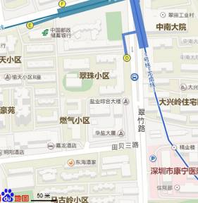
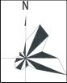
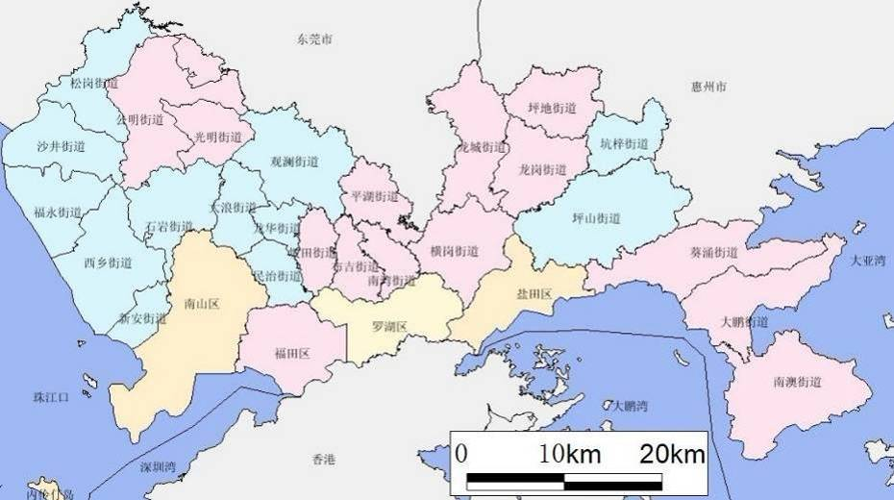
项目所在地
0 300m

附图1 项目所属行政区划图

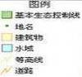
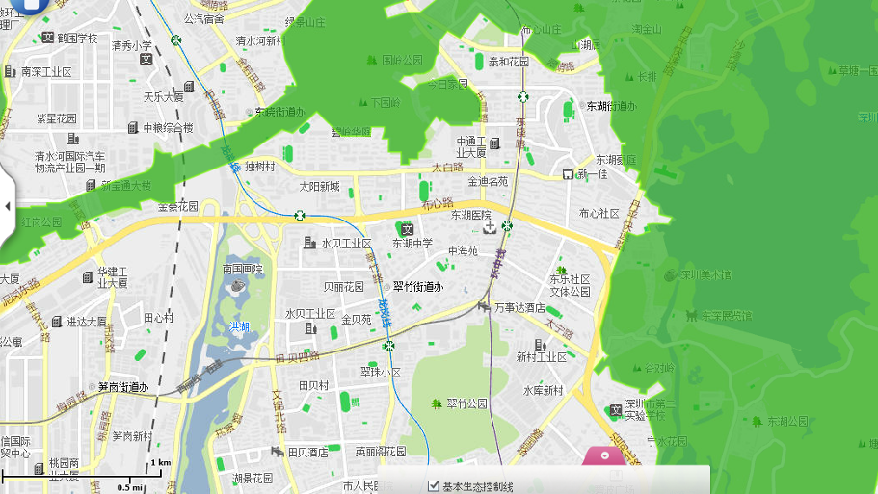
项目所在地

附图2 项目选址地理位置图与深圳市基本生态控制线关系
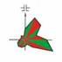
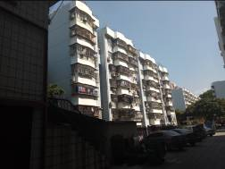
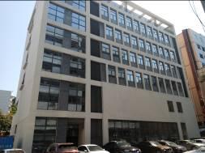
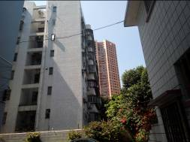
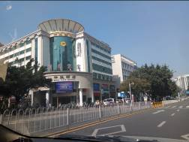
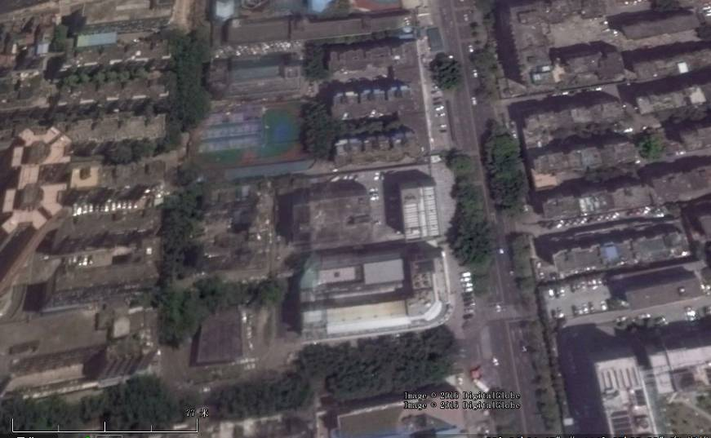
附图3 项目选址四至图与周边情况及噪声监测布点图
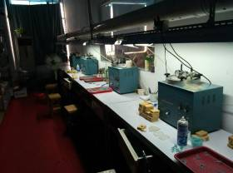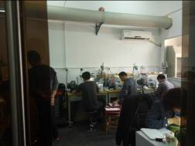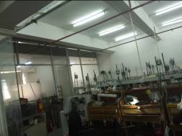
注蜡 抛光 微镶机
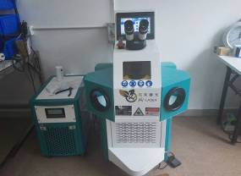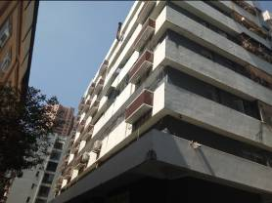
激光刻字机 项目所在建筑

附图4 项目所在建筑与车间现状图

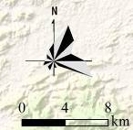
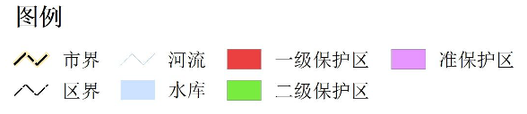
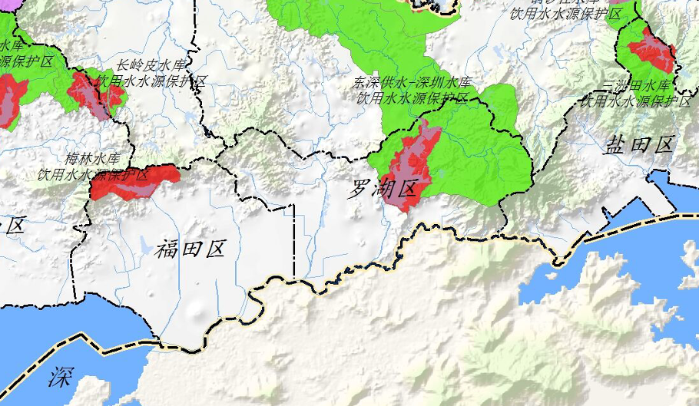
项目所在地
附图5 项目选址所在地与水源保护区关系图

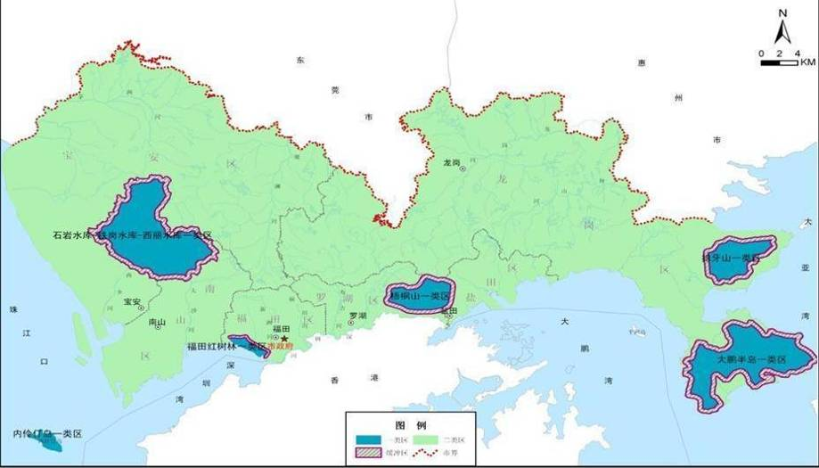附图6 空气质量功能区划分示意图
项目所在地

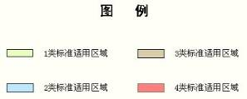
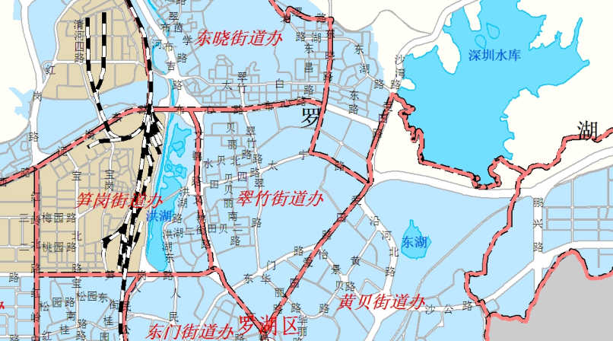
项目所在地
0500m

附图7 噪声功能区划图

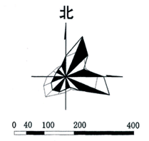
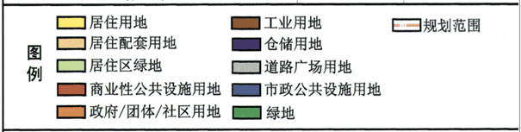
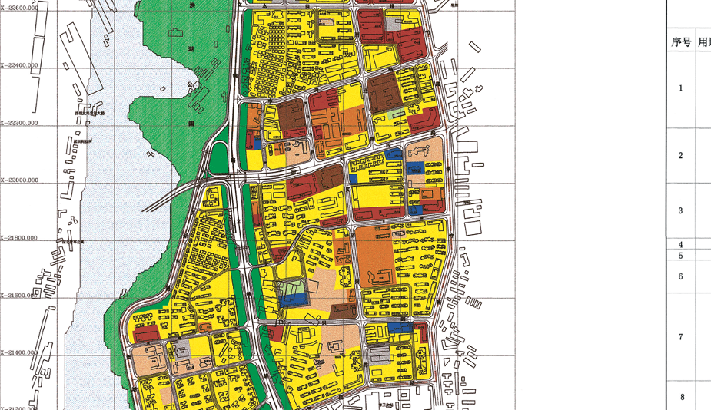附图8 项目所在地法定图则（截图）
项目所在地

已删除
附图9 项目车间平面布置图

附件1：企业法人营业执照
已删除

附件2：房屋租赁凭证
已删除

建设项目环境保护审批登记表
填表单位（盖章）：辽宁清远环境能源科技有限公司 填表人（签字）：*** 项目经办人（签字）：
建 设 项 目 | 项目名称 | 深圳市金龙泰珠宝有限公司 |  |  |  |  |  |  |  |  | 建设地点 |  | 深圳市罗湖区翠竹路综合楼13栋四一八层西（现地址：田贝三路8号二栋六层601）
建 设 项 目 | 建设内容及规模 | 租赁面积为270平方米，黄金、铂金、钯金、钻石、银饰品、珠宝首饰嵌的生产加工，员工人数30人 |  |  |  |  |  |  |  |  | 建设性质 |  | □延期 √新建 □扩 建 技 术 改 造
建 设 项 目 | 行业类别 | 珠宝首饰及有关物品制造C2438 |  |  |  |  |  |  |  |  | 环境保护管理类别 |  | □编 制 报 告 书 √编 制 报 告 表 □填 报 登 记 表
建 设 项 目 | 总投资（万元） | 100 |  |  |  |  |  |  |  |  | 环保投资（万元） |  | 3.5 |  |  |  |  | 所占比例（%） |  | 3.5
建设单位 | 单位名称 | 深圳市金龙泰珠宝有限公司 |  |  |  | 联系电话 |  | *** |  |  | 评价  单位 | 单位名称 | 辽宁清远环境能源科技有限公司 |  |  |  |  | 联系电话 |  | ***
建设单位 | 通讯地址 | 深圳市罗湖区翠竹路综合楼13栋四一八层西（现地址：田贝三路8号二栋六层601） |  |  |  | 邮政编码 |  | 518003 |  |  | 评价  单位 | 通讯地址 | 深圳市福田区华强北街道华联大厦12楼1208 |  |  |  |  | 邮政编码 |  | 518000
建设单位 | 法人代表 | *** |  |  |  | 联系人 |  | *** |  |  | 评价  单位 | 证书编号 | 国环评证乙字第1541号 |  |  |  |  | 评价经费 |  | 0.4万元
建设项目所处区域环境现状 | 环境质量等级 | 环境空气：二级 地表水：Ⅴ类 地下水： 环境噪声：2类 海水： 土壤： 其它：
建设项目所处区域环境现状 | 环境敏感特征 | □饮用水水源保护区 □自然保护区 □风景名胜区 □森林公园 □基本农田保护区 □生态功能保护区  □ 水土流失重点防治区 □生态敏感与脆弱区 □人口密集区 □重点文物保护单位 □三河、三湖、两控区 □三峡库区
污染物排放达标与总量控制  （工业建设项目详填） | 污染物 | 现有工程（已建+在建） |  |  |  |  | 本工程（拟建或调整变更） |  |  |  |  |  |  |  | 总体工程（已建+在建+拟建或调整变更）
污染物排放达标与总量控制  （工业建设项目详填） | 污染物 | 实际排  放浓度(1) | 允许排  放浓度（2） | 实际排  放总量（3） | 核定排  放总量（4） |  | 预测排  放浓度（5） |  | 允许排  放浓度（6） | 产生量（7） |  | 自身  削减量（8） | 预测排  放总量（9） | 核定排  放总量（10） | “以新带老”  削减量（11） | 区域平衡替代削减量（12） | 预测排  放总量（13） |  | 核定排  放总量（14） |  | 排放增减量（15）
污染物排放达标与总量控制  （工业建设项目详填） | 废水 |  |  |  |  |  |  |  |  | 0.0405 |  | 0 | 0.0405 | 0.0405 | 0 | 0 | 0.0405 |  | 0.0405
污染物排放达标与总量控制  （工业建设项目详填） | 化学需氧量 |  |  |  |  |  | 340 |  | 340 | 0.16 |  | 0.022 | 0.138 | 0.138 | 0 | 0 | 0.138 |  | 0.138
污染物排放达标与总量控制  （工业建设项目详填） | 氨氮 |  |  |  |  |  | 25 |  | 25 | 0.01 |  | 0 | 0.01 | 0.01 | 0 | 0 | 0.01 |  | 0.01
污染物排放达标与总量控制  （工业建设项目详填） | 石油类
污染物排放达标与总量控制  （工业建设项目详填） | 废气 |  |  |  |  |  | —— |  | ——
污染物排放达标与总量控制  （工业建设项目详填） | 二氧化硫
污染物排放达标与总量控制  （工业建设项目详填） | 烟 尘
污染物排放达标与总量控制  （工业建设项目详填） | 工业粉尘
污染物排放达标与总量控制  （工业建设项目详填） | 氮氧化物
污染物排放达标与总量控制  （工业建设项目详填） | 工业固体废物 |  |  |  |  |  | —— |  | ——
污染物排放达标与总量控制  （工业建设项目详填） | 与项目有关的其它特征污染物
注：1、排放增减量：（+）表示增加，（-）表示减少 2、（12）：指该项目所在区域通过“区域平衡”专为本工程替代削减的量 3、（9）=（7）-（8）， （15）=（9）-（11）-（12）， （13）=（3）-（11）+（9）
4、计量单位：废水排放量—万吨/年；废气排放量—万标立方米/年；工业固体废物排放量—万吨/年；水污染物排放浓度—毫克/升；大气污染物排放浓度—毫克/立方米；水污染物排放量—吨/年；大气污染物排放量—吨/年

主要生态破坏控制指标 | 影响及主要措施  生态保护目标 | 名称 | 级别或种类数量 | 影响程度（严重、一般、小） | 影响方式（占用、切隔阻断或二者均有） | 避让、减免影响的数量或采取保护措施的种类数量 | 工程避让投资（万元） | 另建及功能区划调整投资  （万元） | 迁地增殖保护 投资  （万元） | 工程防护治理投资 | 其他
主要生态破坏控制指标 | 自然保护区
主要生态破坏控制指标 | 水源保护区
主要生态破坏控制指标 | 重要湿地
主要生态破坏控制指标 | 风景名胜区
主要生态破坏控制指标 | 世界自然、人文遗迹
主要生态破坏控制指标 | 珍稀特有动物
主要生态破坏控制指标 | 珍惜特有植物
主要生态破坏控制指标 | 类别及形式  占地土地（hm²） | 基本农田 |  | 林地 |  | 草地 |  | 其它 | 移民及拆迁人口数量 | 工程占地拆迁人口 | 环境影响影响人口 | 易地安置 | 后靠安置 | 其它
主要生态破坏控制指标 | 类别及形式  占地土地（hm²） | 临时占用 | 永久占用 | 临时占用 | 永久占用 | 临时占用 | 永久占用 | 未利用荒地 | 移民及拆迁人口数量
主要生态破坏控制指标 | 面积
主要生态破坏控制指标 | 环评后减缓和恢复的面积 |  |  |  |  |  |  |  | 治理水土流失面积 | 工程治理 | 生物治理 | 减少水土流失量（吨） | 水土流失治理率（％）

